Вітаємо колектив вчителів і ліцеїстів Хіміко-екологічного ліцею з результативною участю в П’ятій Всеукраїнській конференції студентів, аспірантів та молодих вчених «Молодь: наука та інновації», яка пройшла 28-29 листопада 2017р. на базі кафедри екології та технологій захисту навколишнього середовища ДВНЗ «Національний гірничий університет».
Детальніше…
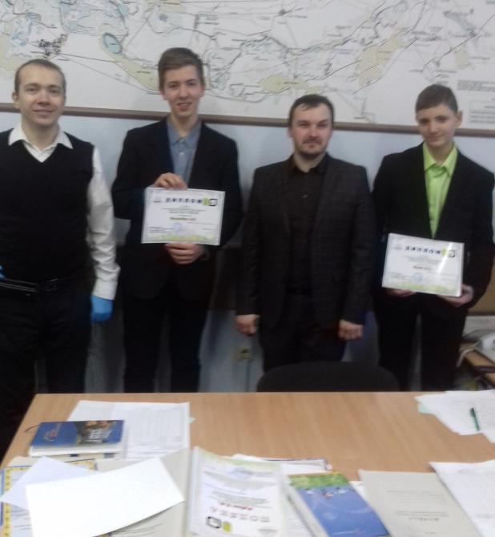
Комунальний навчальний заклад «Хіміко-екологічний ліцей» Дніпровської міської ради представляти п’ятеро ліцеїстів-слухачів МАН в секції – «Екологічні проблеми регіону»
Лобода Анастасія Максимівна, 10-Б клас - Диплом ІІІ ступеню
Юрченко Ілона Євгенівна, 10-А клас - Диплом ІІ ступеню
Мозенбах Антон Едуардович, 10-Б клас - Диплом І ступеню
Католіченко Антон Павлович, 10-А клас - Диплом ІІІ ступеню
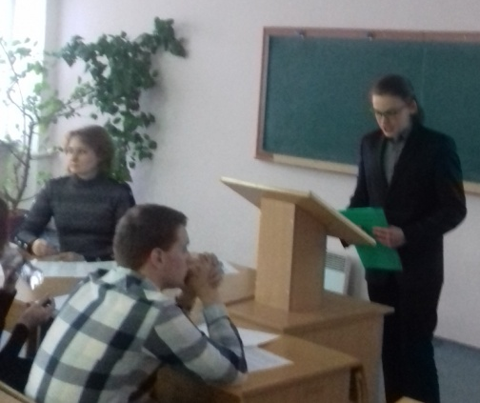
Мулін Владислав Сергійович, 9-А - Диплом ІІІ ступеню

Чудовий заклад творчих дітей та вчителів!
